

HS-B20Z 使用说明

产品手册

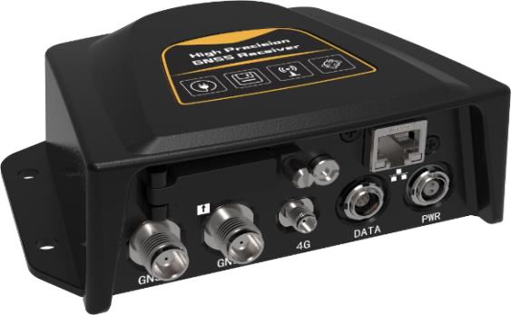

# 产品简介

HS-B20Z 硬件介绍

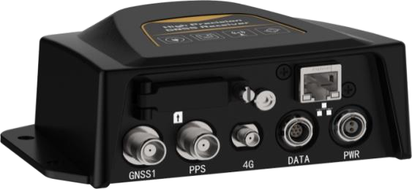

**HS-B20Z 单天线 HS-B20Z 双天线**

包含配件：适配器、4G 天线、数据线

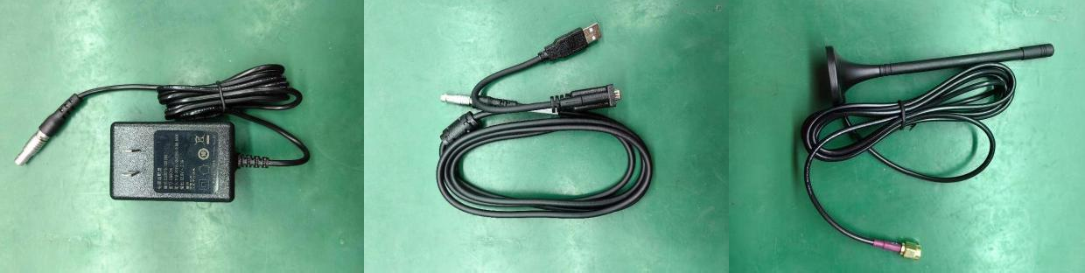

**电源线 数据线 4G 天线**

通讯接口：供电口（PWR）、数据口(DATA)、4G 天线接口 (4G)、以太网接口、SIM 卡槽、GNSS 接口(单天线版本 1 个、双天线版本 2 个)

HS-B20Z 电源指示灯说明：

|  |  |  |  |
| --- | --- | --- | --- |
| 电源灯 | 存储灯 | 差分灯 | 卫星灯 |
| 上电红灯亮 | 存储数据时绿灯会  闪烁 | 发送/ 接收差分时  候红灯闪烁 | 定位绿灯闪烁，一次性亮  多少次减 1 等于解状态 |

HS-B20Z 主机尺寸图：

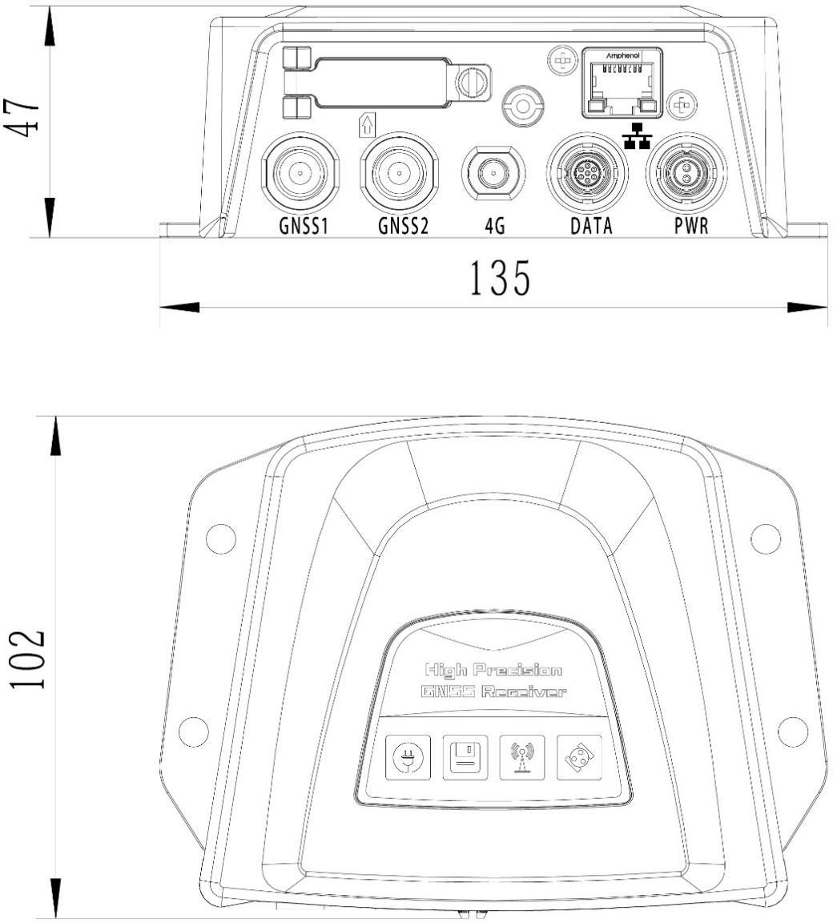

# 二、HS-B20Z 使用说明

**2、1 开关机**

开机：在关机状态下，插上供电线后自动开机，供电 9~36V

（典型 12V）。

关机：将供电线拔掉后，设备自动关机。

# 2、2 进入Web 配置页面

方法 1：设备开机后，准备一个路由器，将设备和电脑使用网线连接至同一个路由器上，组成简易局域网。打开主机配置工具软件，点击列举主机，会显示连入局域网的设备，找到要进入的设备机号双击即可进入 Web 配置页面（如果双击进入不了，可能为设备 IPv4 地址关闭，请使用另外两种方法）。

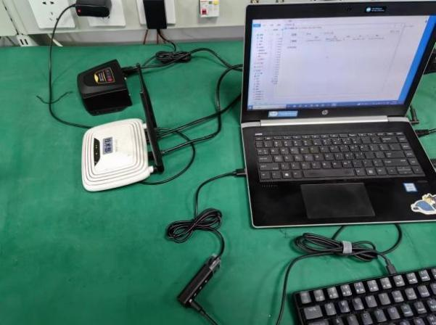 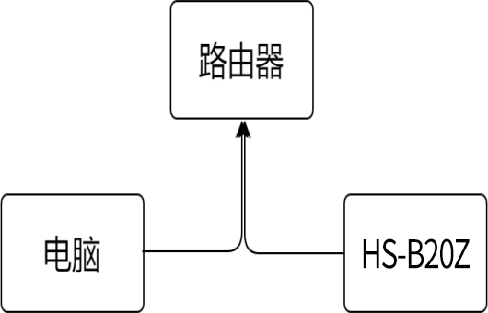

**图 1 硬件连接简易局域网**

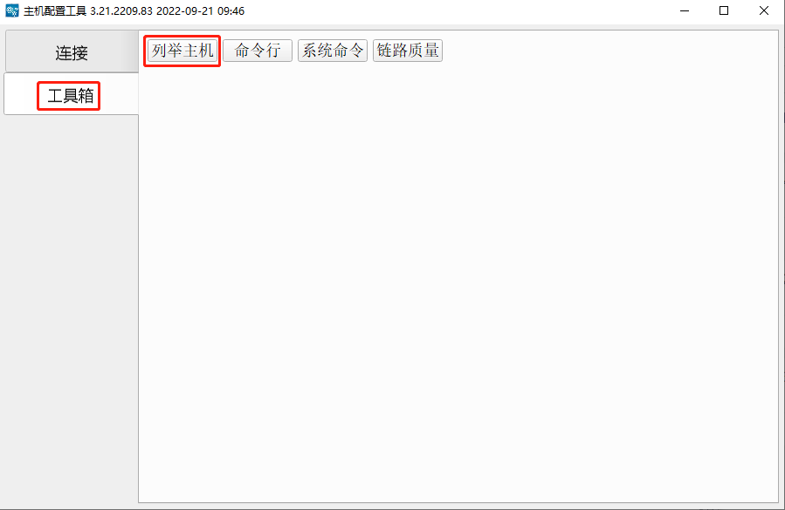

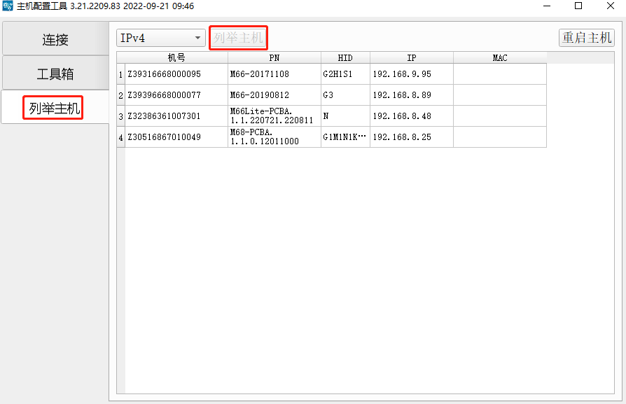

**图 2 主机配置工具-列举主机**

方法二：电脑安装 HS-B20Z 的 USB 驱动，直接将 HS-B20Z的数据线上的 USB 口直连电脑，打开主机配置工具软件，点击列举主机，会显示设备机号，双击设备机号即可进入 Web配置页面。

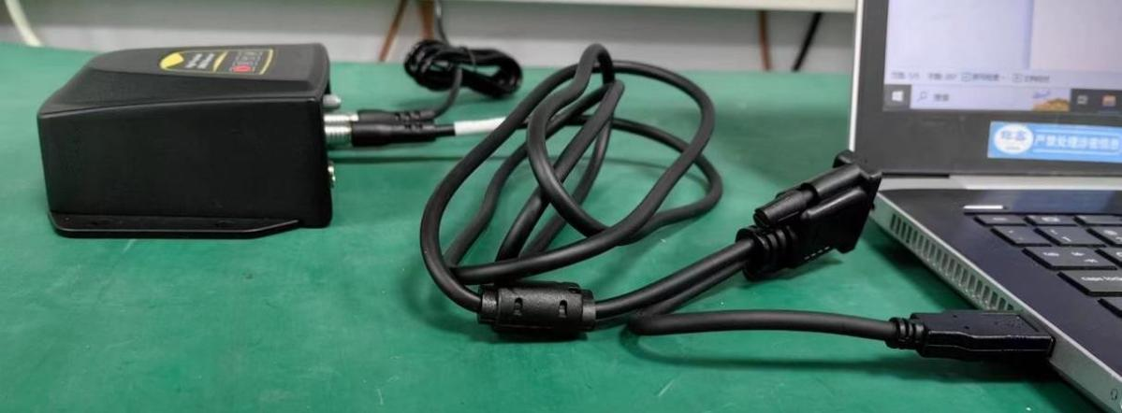

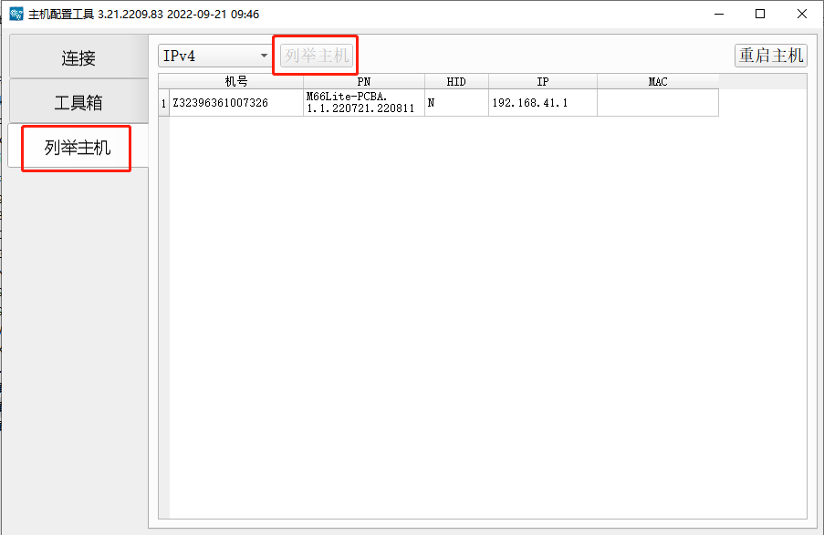

**图 3 USB 直连**

方法三：将 HS-B20Z 数据线 RS232 串口与电脑相连，打开主机配置工具软件，在连接栏主机处选择串口、对应的端口

号、波特率 115200bps（默认），点击打开；选择有线网络栏，选择静态地址模式，配置好 IP、掩码和网关，点击设置。将电脑与HS-B20Z 使用网线连接，更改电脑的静态 IP 地址与HS-B20Z 在同一网段，打开浏览器输入 HS-B20Z 设置的 IP 地址，即可进入 Web 配置页面。

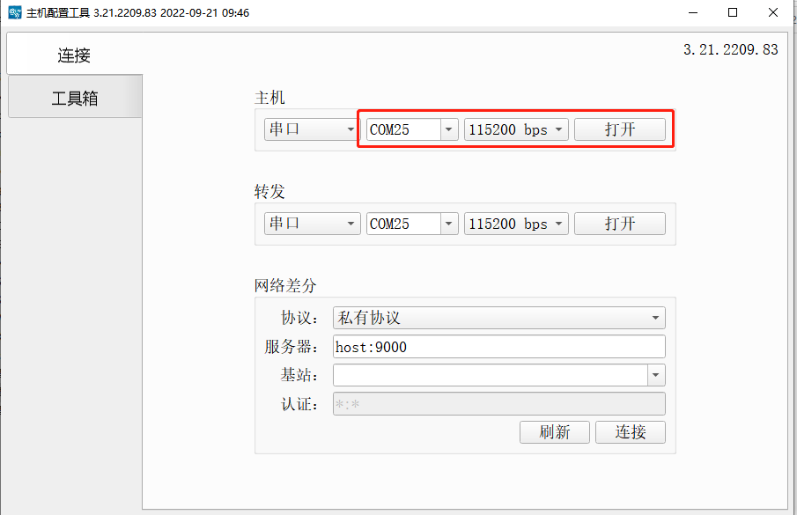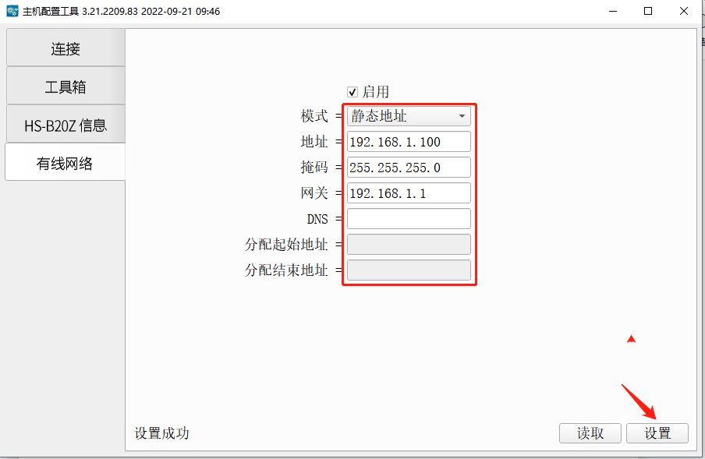

**图 4 IP 设置**

HS-B20Z 的Web 配置页面的登录密码：用户名：admin 密码：~abc123456

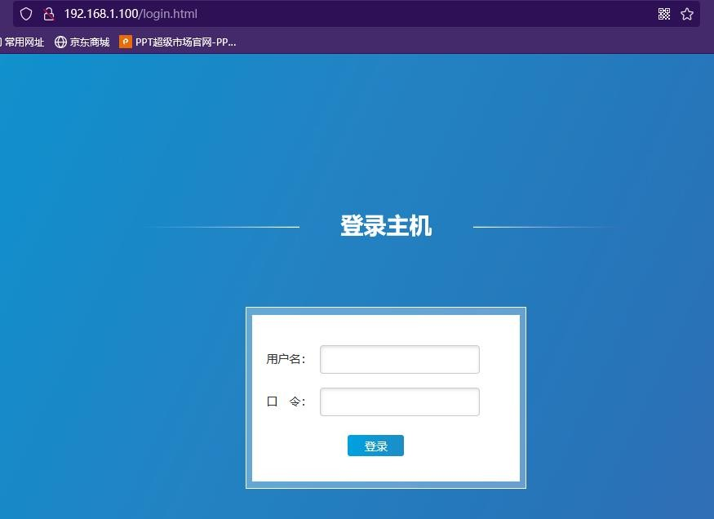

**图 5 登录界面**

**三、HS-B20Z 主机 Web 界面介绍**

**3、1 基本操作**

**3、1、1 主机状态**

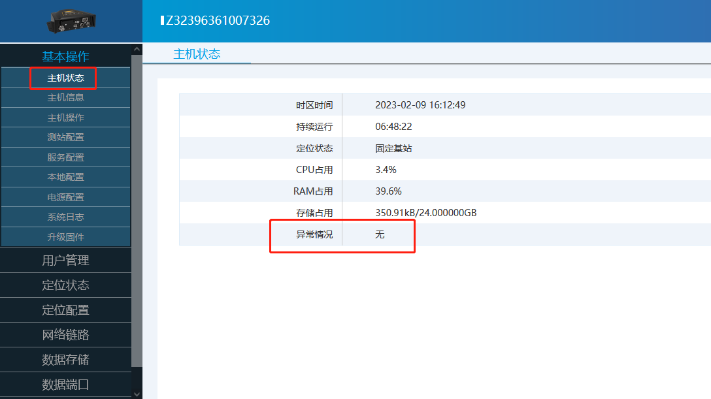显示主机当前状态信息，如定位状态、网口状态、WiFi 状态、异常情况，主要查看是否有异常状态，如有异常可联系我司解决，显示如下：

**图 3-1-1 主机状态**

# 3、1、2 主机操作

显示主机操作选项，包含系统命令、配置与数据、定位板操作、电源控制、注册码、定制码等，主要上传申请的注册码和定制码，将注册码和定制码填入对应的红框里，显示如下：

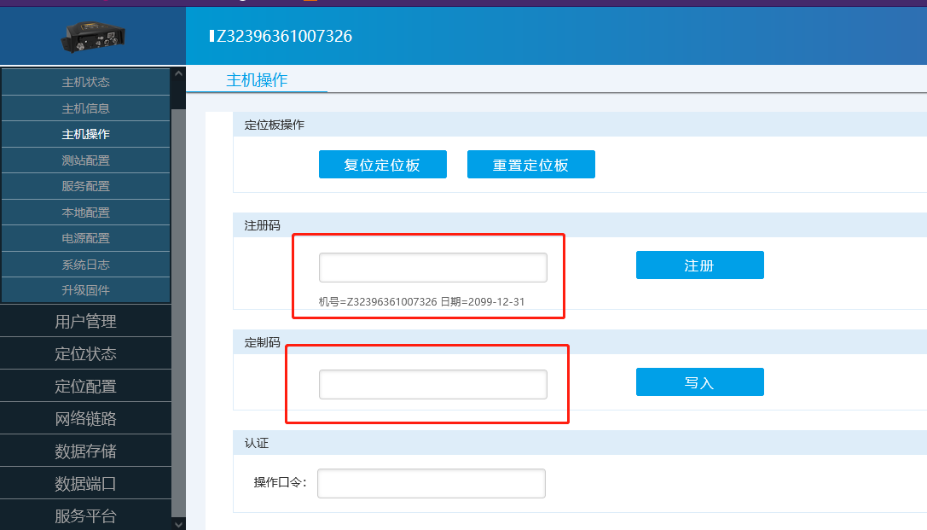

**图 3-1-2 主机操作**

# 3、1、3 系统日志

主机每次开机后会生成一个系统日志文件，用于记录主机各个状态，方便出现异常时调查主机异常原因，如遇主机异常，可下载对应时间段的系统日志发送给我司分析，显示如下：

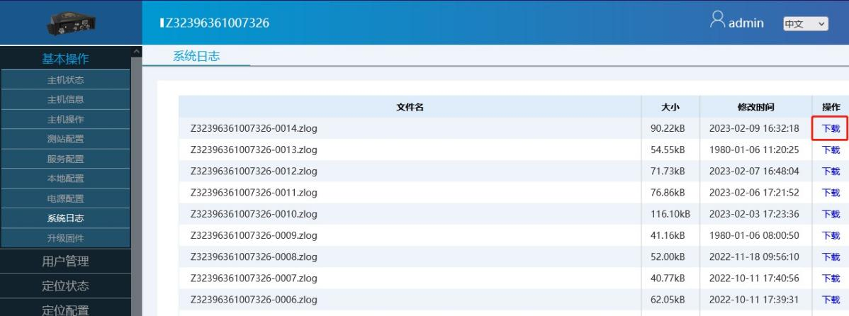

**图 3-1-3 系统日志**

# 3、1、4 升级固件

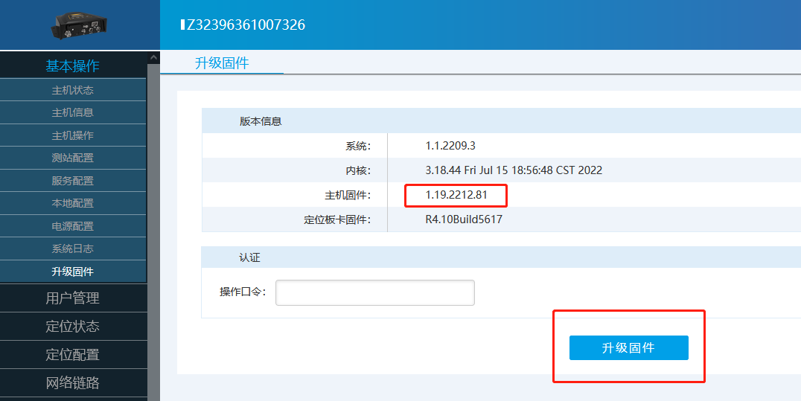显示当前主机的系统、内核、主机固件、定位板卡固件等版本信息，以及版本升级操作，主机固件栏可查询当前固件版本，如需升级固件可点击升级固件按键，选择相应固件即可完成固件升级，显示如下：

**图 3-1-4 升级固件**

# 3、2 定位配置

**3、2、1 定位配置**

定位配置可修改设备的工作模式有移动站模式和基准站模式，根据需要选择即可。

移动站：选择输入差分源，从而获取差分进行 RTK。

基准站：如果有准确位置选择固定坐标启动，输入准确坐标即可；如果没有准确位置选择动态坐标启动。

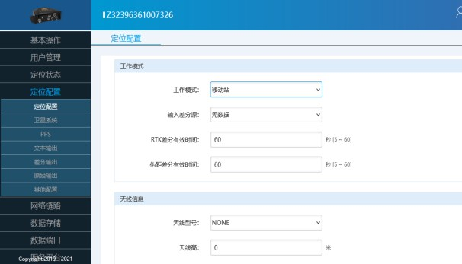

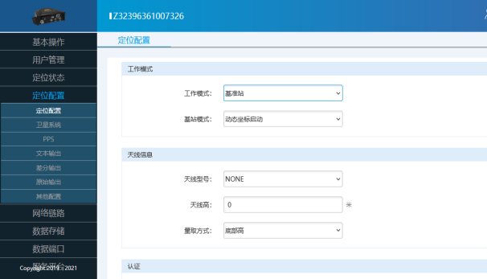

**图 3-2-1 定位配置**

# 3、2、2 PPS（仅单天线版本支持）

可以配置PPS 输出，选择时间系统、极性、脉宽、周期和设置延迟，根据需要配置即可，显示如下：

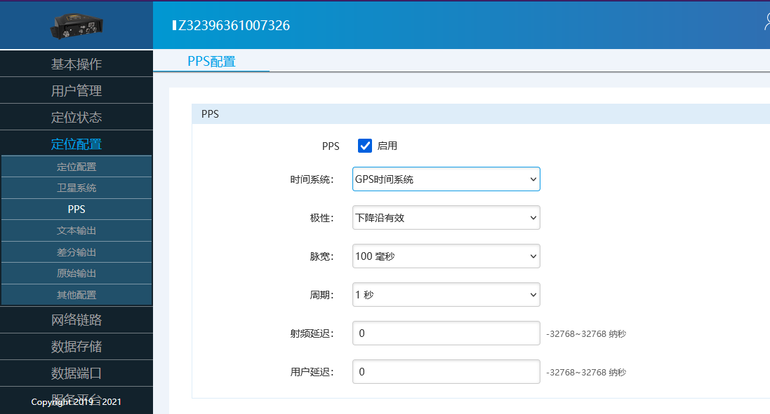

**3-2-2 PPS**

# 3、2、3 文本输出

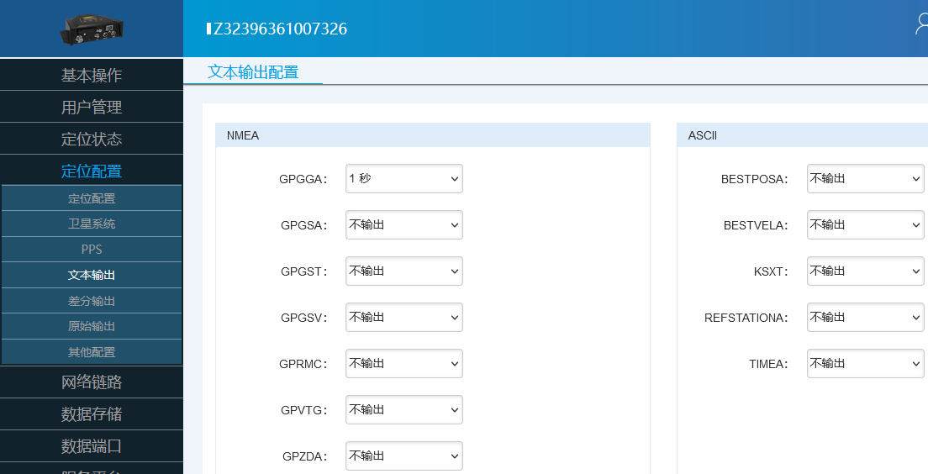用于配置主机文本数据输出类型和输出速率，根据需要进行配置，显示如下：

**图 3-2-3 文本输出**

# 3、2、4 差分输出

用于配置主机差分报文的格式、观测量报文、信息报文、星

历报文、基站的 ID 以及输出的频率，根据需要进行配置，显示如下：

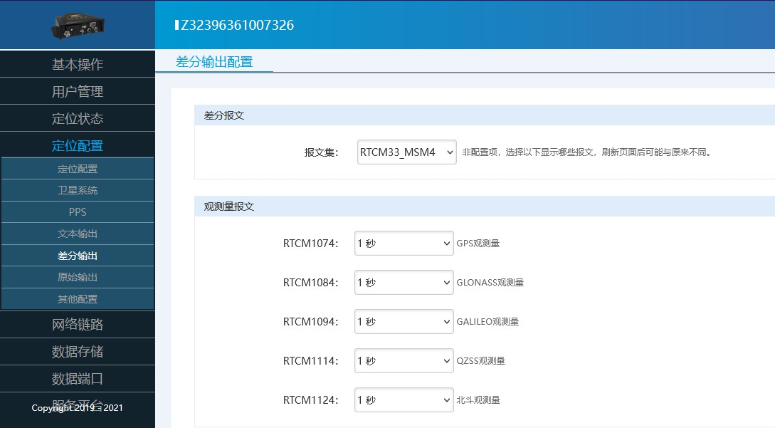

**图 3-2-4 差分输出**

# 3、3 网络链路

**3、3、1 移动网络**

该配置页面用于开启移动网络，如需通过 4G 接入公网，需要插入 4G 卡（此卡槽为标准 SIM 卡槽），并连接 4G 天线，在移动网络页面勾选启用，点击应用，显示如下：

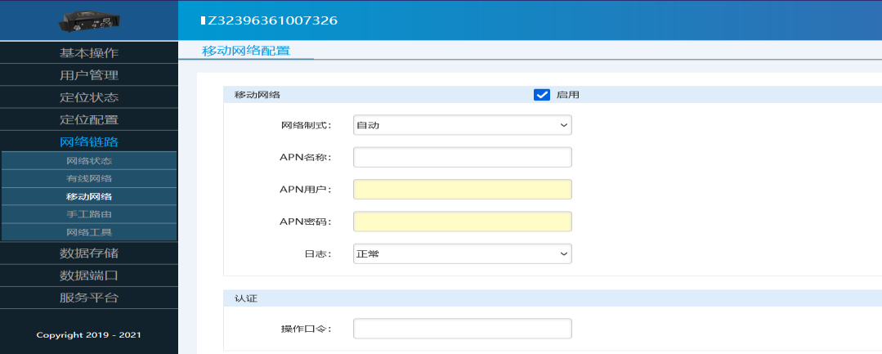

**图 3-3-1 移动网路**

# 3、4 数据存储

**3、4、1 通道配置**

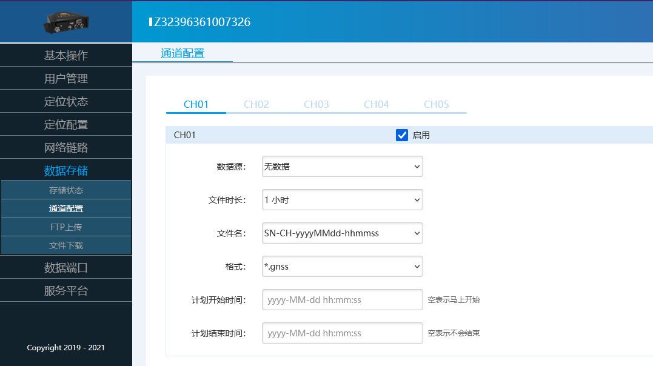用于配置数据的存储类型、格式和时长，主机提供 5 个存储通道供用户设置，显示如下：

**图 3-4-1 通道配置**

# 3、4、2 文件下载

进入文件下载页面，第一页显示以日期命名的文件夹，点击该文件夹，进入到以存储通道命名的文件夹，点开对应通道即为对应通道所存储的数据，点击下载接口，下载对应文件，显示如下：

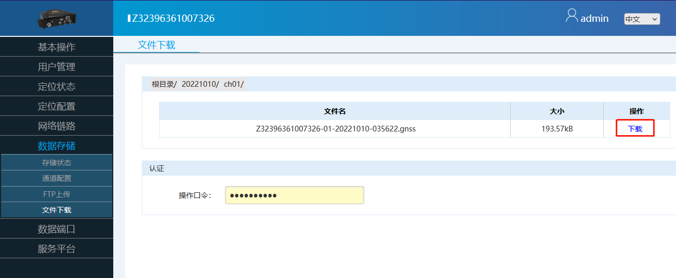

**图 3-4-2 文件下载**

# 3、5 数据端口

**3、5、1 网络连接**

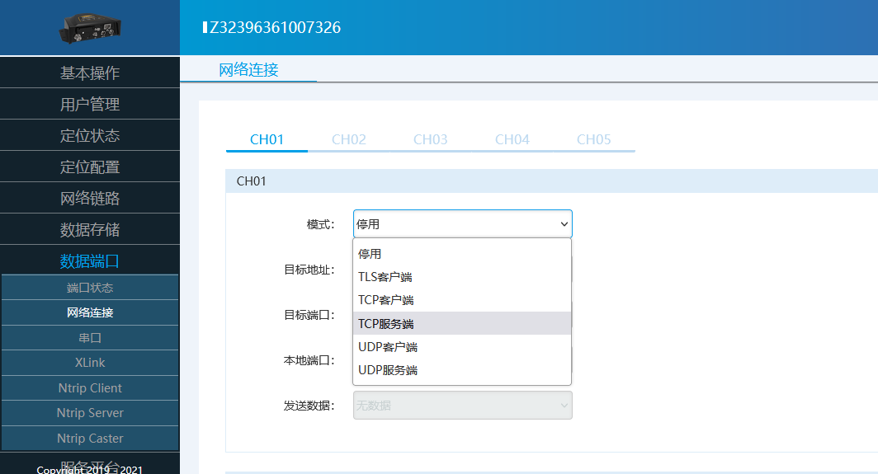主机提供 5 路网络连接（支持 TCP、UDP 服务端和客户端模式），显示如下：

**图 3-5-1 网络连接**

# 3、5、2 串口

主机对外提供串口通信功能， 串口波特率最低可支持

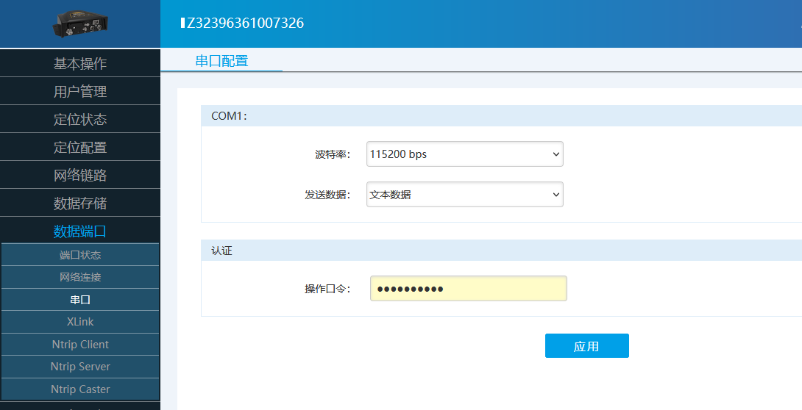1200bps、最高支持 230400bps，显示如下：

**图 3-5-2 串口**

# 3、5、3 Ntrip Client

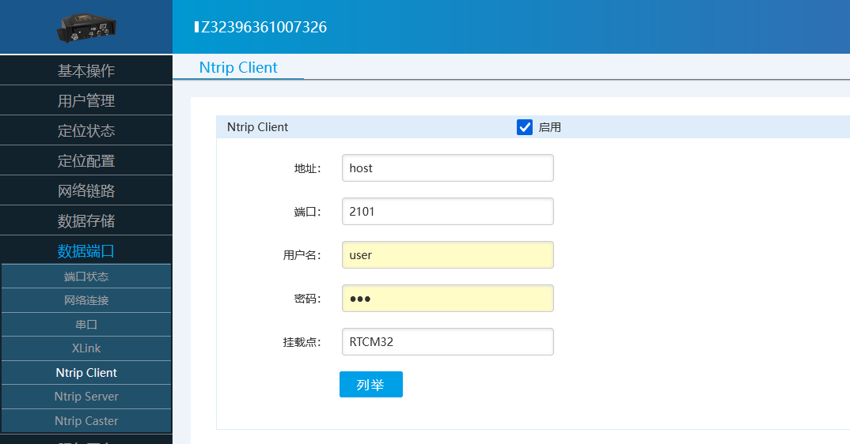主机作为Ntrip 客户端时的参数配置，用于主机从服务端获取差分，显示如下：

**图 3-5-3 Ntrip Client**

# 3、5、4 Ntrip Server

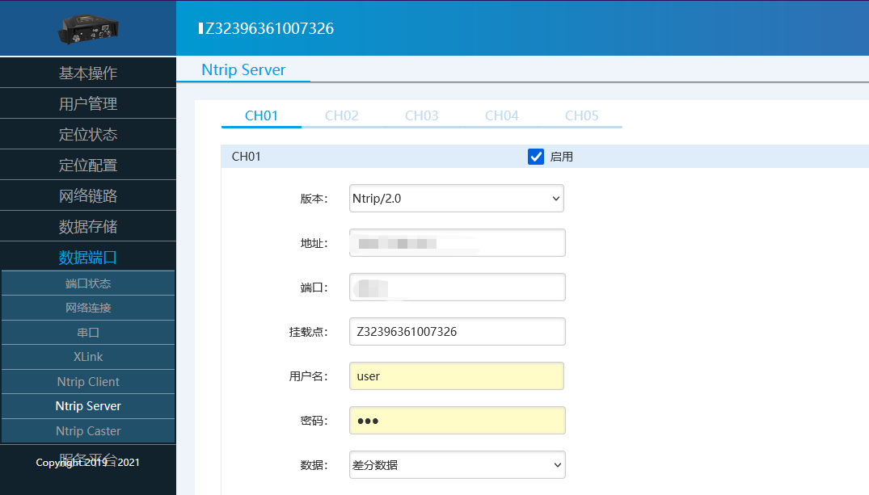主机作为Ntrip 服务端时的参数配置，用于主机发送数据到服务端，显示如下：

**图 3-5-4 Ntrip Server**

# 3、6 服务平台

**3、6、1 ZXVPN**

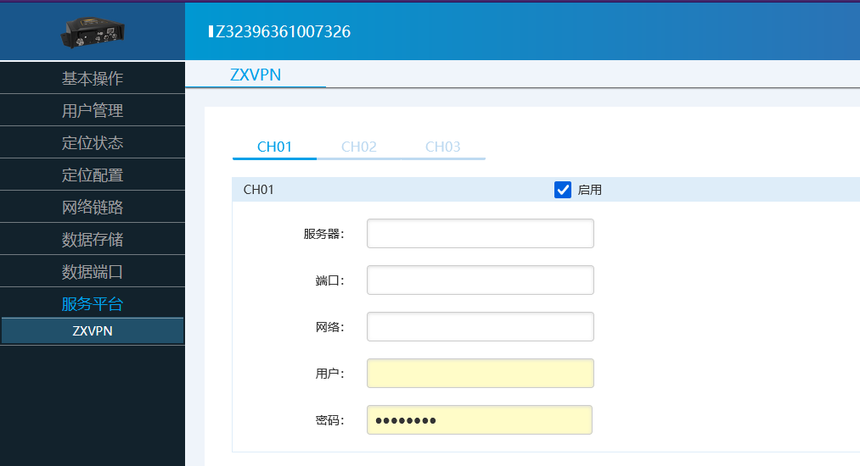主机设置连接 ZXVPN 服务平台参数，可以远程操作主机，配置完成后显示在线即可，显示如下：

**图 3-6-1 ZXVPN**

本公司保留对产品及说明书改进的权利，如有改动恕不另行通知，产品外观以实物为准；

本册经过认真核对，但不排除可能存在印刷错漏或内容上的误解，敬请谅解，本公司保有解释权。

公司名称：西安新组合电子智能科技有限公司

公司地址：福陕西省西安市长安区万景荔知湾2栋2单元2103室

联系电话：13629266891

公司名称：西安新组合电子智能科技有限公司

公司地址：福陕西省西安市长安区万景荔知湾2栋2单元2103室

联系电话：13629266891